РОССИЙСКАЯ ФЕДЕРАЦИЯ
РОСТОВСКАЯ ОБЛАСТЬ
МИЛЛЕРОВСКИЙ РАЙОН
МУНИЦИПАЛЬНОЕ ОБРАЗОВАНИЕ
«ПЕРВОМАЙСКОЕ СЕЛЬСКОЕ ПОСЕЛЕНИЕ»

АДМИНИСТРАЦИЯ
ПЕРВОМАЙСКОГО СЕЛЬСКОГО ПОСЕЛЕНИЯ

ПОСТАНОВЛЕНИЕ

26.07.2018 № 84 х. Малотокмацкий

О присвоении адреса земельному участку
из земель населенных пунктов, разрешенное использование: приусадебный участок личного подсобного хозяйства, местоположение: Российская Федерация, Ростовская область, Миллеровский район, Первомайское сельское поселение, х. Краснянка, улица Изобильная.

На основании заявления Администрации Миллеровского района о присвоении адреса земельному участку с кадастровым номером 61:22:0600027:1981, в целях упорядочения адресов объектов адресации и обеспечения государственной регистрации права, руководствуясь постановлениями Правительства Российской Федерации от 19.11.2014 № 1221 «Об утверждении Правил присвоения, изменения и аннулирования адресов»,

П О С Т А Н О В Л Я Ю:

- Присвоить адрес земельному участку с кадастровым номером 61:22:0600027:1981, площадью 1000 кв.м.: Российская Федерация, Ростовская область, Миллеровский район, Первомайское сельское поселение, х. Краснянка, ул. Изобильная, 1 согласно графическому документу, определяющему положение объекта адресации (Приложение № 1).
- Контроль за выполнением данного постановления возложить на ведущего специалиста Администрации Первомайского сельского поселения Ганноченко Марию Петровну.

Глава Администрации
Первомайского сельского поселения М.Н.Левочкин

Постановление вносит ведущий
специалист Мария Петровна Ганноченко

Приложение № 1
к постановлению
Администрации
Первомайского сельского поселения
Миллеровского района
от 26.07.2018 № 84
Графический документ, определяющий
положение объекта адресации
Наименование объекта адресации:  земельный участок с кадастровым номером 61:22:0600027:1981  Присвоенный адрес:  Российская Федерация, Ростовская область,  Миллеровский район, Первомайское сельское  поселение, х. Краснянка, ул. Изобильная, 1  Местоположение объекта адресации:  Ростовская область, Миллеровский район,  х. Краснянка  Основание для установления адреса:  заявление Администрации  Миллеровского района  Условные обозначения:  ул. Изобильная, 1  - установленный адрес  земельному участку  условное обозначение  объекта адресации | СХЕМА РАСПОЛОЖЕНИЯ  ул. Изобильная, 1  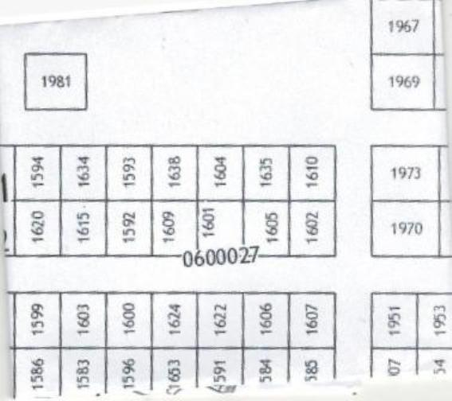

Глава Администрации
Первомайского сельского поселения М.Н.Левочкин

СИТУАЦИОННЫЙ ПЛАН

х. Краснянка
Миллеровский район
Ростовская область

